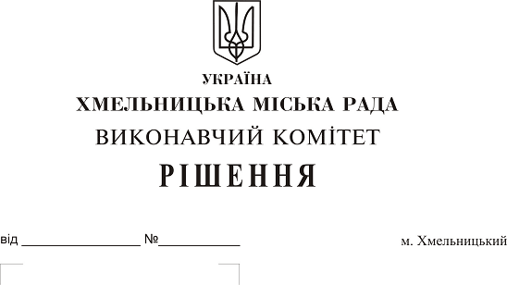
Про створення комісії з питань обстеження технічного стану житлових будинків та втрату чинності рішення виконавчого комітету від 26.06.2003 № 585

Розглянувши клопотання управління житлово-комунального господарства, керуючись статтею 7 Житлового Кодексу України, Законом України «Про місцеве самоврядування в Україні», Постановою Кабінету Міністрів України від 26.04.1984 № 189 «Про порядок обстеження стану жилих будинків з метою встановлення їх відповідності санітарним та технічним вимогам та визнання жилих будинків і жилих приміщень непридатними для проживання», виконавчий комітет міської ради

ВИРІШИВ:

1. Створити комісію з питань обстеження технічного стану житлових будинків у складі згідно з додатком.
2. Вважати такими, що втратило чинність рішення виконавчого комітету від 26.06.2003 № 585 «Про створення комісії по обстеженню технічного стану житлових будинків».
3. Контроль за виконанням рішення покласти на заступника міського голови А. Нестерука.

Міський голова О. Симчиши
Додаток
до рішення виконавчого
комітету
від 23.05.2019 № 457

Склад

комісії з питань обстеження технічного стану житлових будинків

Голова комісії:
Нестерук
Анатолій Макарович – заступник міського голови.

Заступник голови комісії:
Путін
Володимир Васильович – заступник начальника управління житлово-комунального господарства.
Секретар комісії:
Рихлицька
Ганна Іванівна – начальник відділу з експлуатації та ремонту житлового фонду управління житлово-комунального господарства.

Члени комісії:
Болібрух
Наталія Дмитрівна - провідний фахівець Хмельницького міського управління Головного управління Держспоживслужби в Хмельницькій області (за згодою);

Носатов
Віталій Олегович - головний спеціаліст відділу державного нагляду за дотриманням санітарного законодавства Хмельницького міського управління Головного управління Держспоживслужби в Хмельницькій області (за згодою);
Романовська
Вікторія Юріївна – заступник начальника управління архітектури та містобудування, начальник відділу цивільної та промислової забудови управління архітектури та містобудування департаменту архітектури, містобудування та земельних ресурсів;

Сікорський
Олександр Анатолійович – провідний фахівець відділу запобігання надзвичайним ситуаціям Хмельницького міськрайонного управління Головного управління державної служби з надзвичайних ситуаціях у Хмельницькій області;
Трубаєнко
Анатолій Андрійович – директор Хмельницької філії «Державного науково-дослідного та проектно-вишукувального інституту» «НДІпроектреконструкція»;
Ялоха
Ігор Станіславович – депутат Хмельницької міської ради.

Керуючий справами виконавчого комітету Ю. Сабій

Начальник управління
житлово-комунального господарства В. Новачок

